**שם הפרויקט:** נווט אוטונומי

**מגישים**: נאור ידעי (302568894)

יוסף זוהר (021512884)

**מנחה הפרויקט:** ד"ר בועז בן משה

**תיאור הפרויקט**

כיום ישנה מגמה להעדיף כלי טיס בלתי מאויישים (מזל"ט) על פני מטוסים מאויישים.

למזל"ט יתרונות רבים:

1. בטיחות - אין סיכון לחיי אדם.
2. עלות - עלות כלי הטיס הבלתי מאוייש נמוכה בהשוואה למטוס רגיל.
3. ביצועים - מימדיו הקטנים של המזל"ט מאפשרים לו לבצע משימות מגוונות ואיכותיות יותר מכלי טיס רגיל.

אולם המזל"ט מופעל ע"י אדם. ולכן, למרות היתרונות שנמנו לעיל, קיימים בשיטת המפעיל האנושי כמה חסרונות:

1. תקציבים גבוהים - מעבר להשקעה במזל"ט עצמו, נדרשת השקעה של תקציבים גבוהים כדי להקים סביבה תומכת, כגון: סימולטורים, צוות טכני רחב מאוד
2. הכשרה - יש צורך להכשיר צוות שיטיס את המזל"ט וישמור על כשירות.
3. טעויות - מזל"ט המופעל ע"י אדם עלול לטעות בעת ביצוע המשימה בהתאם לשיקול דעת מוטעה של מפעילו. לעומת זאת מזל"ט המופעל על פי אלגוריתם מדויק יותר, והסיכוי לטעות נמוך יותר.

מטרת עבודה זו, הנווט האוטונומי, היא לשדרג את מערכת כלי הטיס הבלתי מאוייש הקיימת כיום.

היעדים הם:

1. המזל"ט יפעל באופן אוטונומי ללא התערבות אנושית.
2. הנווט האוטונומי יסייע לכלי הטיס לבצע את משימתו תוך הימנעות מהיתקלות במכשולי דרך שונים.
3. המערכת המתוכננת בפרויקט זה מותאמת למזל"ט הפשוט ביותר, שהוא קל וקטן בהרבה ממזל"ט רגיל (ראה בתרשים המצורף). לכן המזל"ט יהיה מסוגל לבצע באופן מדויק ומושלם "משימות איכות", שאינן ניתנות לביצוע ע"י כלי גדול יותר.

על פי סקר שוק שערכנו - רוב הפרויקטים בתחום עסקו בעיקר בניתוח תמונה ואנו עוסקים בזיהוי מכשולים בעזרת חיישני מרחק ושיערוך GPS.

בסופו של תהליך נרצה להשתתף בתחרות רחפנים אוטונומיים. תחרות זו הינה כלל ארצית, ומשתתפים בה קבוצות ממוסדות חינוך ואקדמיה, ארגונים, חברות וקבוצות פרטיות.

קישור לסרטון התרשמות: <http://youtu.be/Yrd0WD2Vxu8>

**תיאור המערכת**

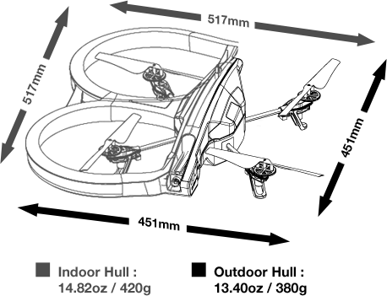המערכת המתוכננת כוללת חמישה מרכיבים עיקריים:

1. **AR.Drone 2 - מזל"ט**

נתונים כלליים:

* 1. מהירות מרבית: 11.11 m/s
  2. גובה מקסימאלי: 100m

(בגלל מגבלות בטיחות של רת"א)

* 1. מידות: 451x451x62mm
  2. משקל: 380g

1. **חיישני מרחק** - מיועדים לזיהוי עצמים במהלך הטיסה.

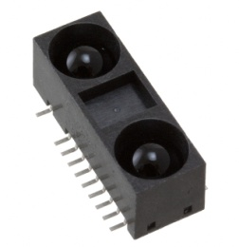נשתמש בחיישן IR מסוג GP2Y0A60SZ0F של SHARP. החיישן מזהה עצמים ממרחק 10 ס"מ עד למרחק של 150 ס"מ. הוא קומפקטי - 7.2x8.0x22.0mm

קישור לגיליון הנתונים

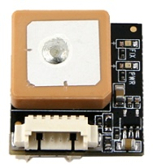 <http://sharp-world.com/products/device/lineup/data/pdf/datasheet/gp2y0a60szxf_e.pdf>

1. **רכיב GPS** - מיועד לומר למזל"ט את מיקומו הנוכחי ולאן הוא צריך להגיע.

נשתמש ברכיב u-blox MAX-7.

הרכיב קומפקטי ומדויק מאוד.

קישור - <http://www.u-blox.com/en/gps-modules/pvt-modules/max-7.html>

1. 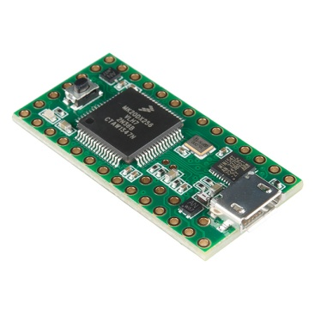**בקר טיסה** - מקבל את הנתונים מהחיישנים ומה-GPS ונותן הוראות טיסה למזל"ט.

נשתמש בבקר מסוג Teensy 3.1, שממדיו קטנים וכוח עיבוד הנתונים שלו חזק יחסית.

קישור - <https://www.pjrc.com/teensy/teensy31.html>

1. **מעביר נתונים** - נשתמש ברכיב Bluetooth להעברת הנתונים מבקר הטיסה למזל"ט.

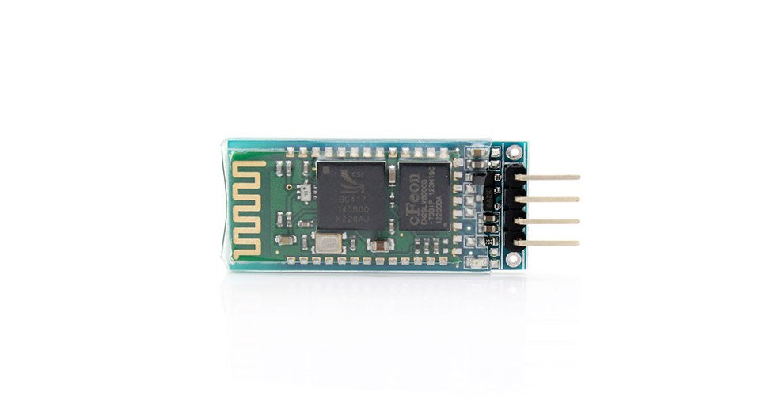

מערכת משולבת (חלקית) שהרכבנו במהלך העבודה:

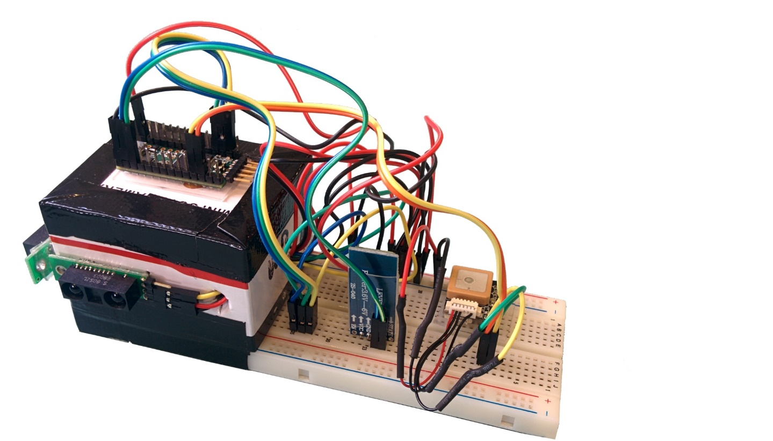

**רכיבי הפרויקט**

**סכמת המערכת**:

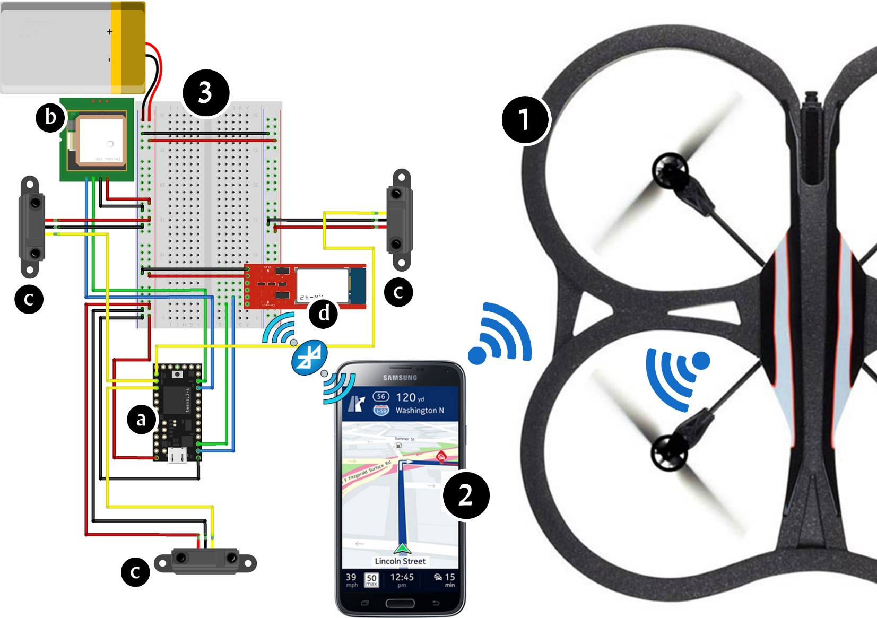

מקרא:

|  |  |  |
| --- | --- | --- |
| 1. מזל"ט | 3. מערכת ניווט: | a. בקר טיסה |
| b. רכיב GPS |
| 2. טלפון חכם |  | c. חיישן מרחק |
|  | d. רכיב Bluetooth |

**אפיון המערכת** - המערכת תפעל באופן הבא:

1. בקר הטיסה (a) יאסוף את הנתונים הבאים:

▪ מדי מרחק - הסנסורים (c) יספקו מידע, אם קיימים עצמים במרחב של המזל"ט.

▪ מיקום - ה:GPS (b) יספק את קו האורך ואת קו הגובה.

1. הנתונים מסעיף א' יועברו ב-stream בעזרת רכיב ה-Bluetooth (d) אל רכיב ה-Bluetooth המובנה בטלפון החכם (2).
2. נתוני NavData יישלחו מהמזל"ט (1) אל הטלפון החכם (2). הנתונים יכללו:
   1. 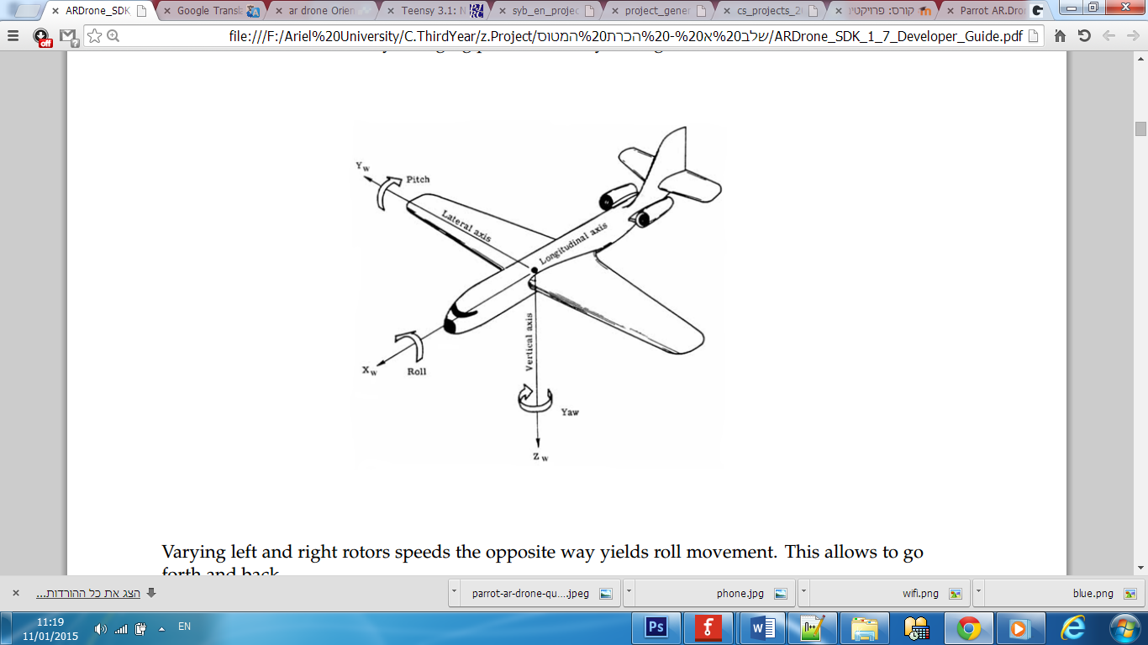גובה מעל פני הקרקע
   2. אוריינטציה:
      1. yaw
      2. roll
      3. pitch
   3. מהירות טיסה
   4. מצב סוללה
3. הנתונים מהסעיפים הנ"ל (ב'-ג') יעברו עיבוד בטלפון החכם.
4. על סמך עיבוד הנתונים, הטלפון החכם ישלח פקודות אל המזל"ט (1) בעזרת רכיב ה-WiFi שמובנה בטלפון החכם.
5. פקודות חירום ייעשו בעזרת שימוש בטכנולוגית ה-3G המובנית בטלפון החכם.

**Use Case**:

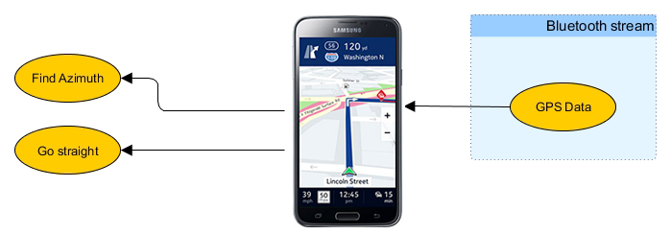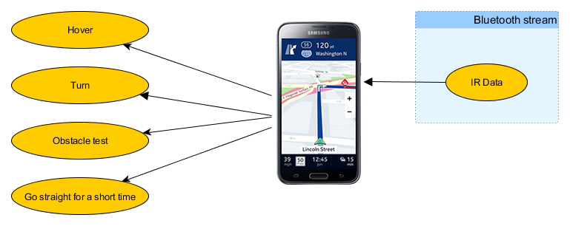

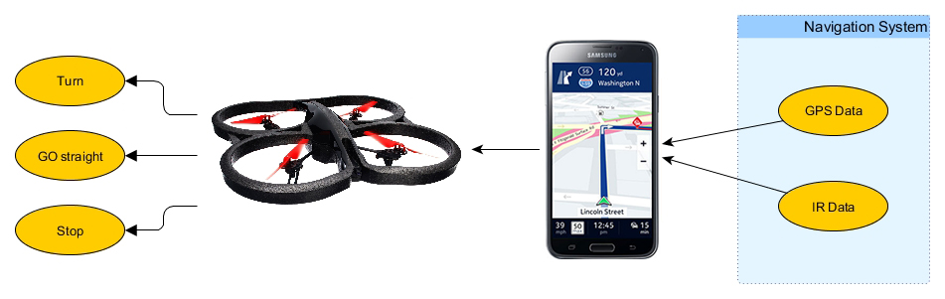

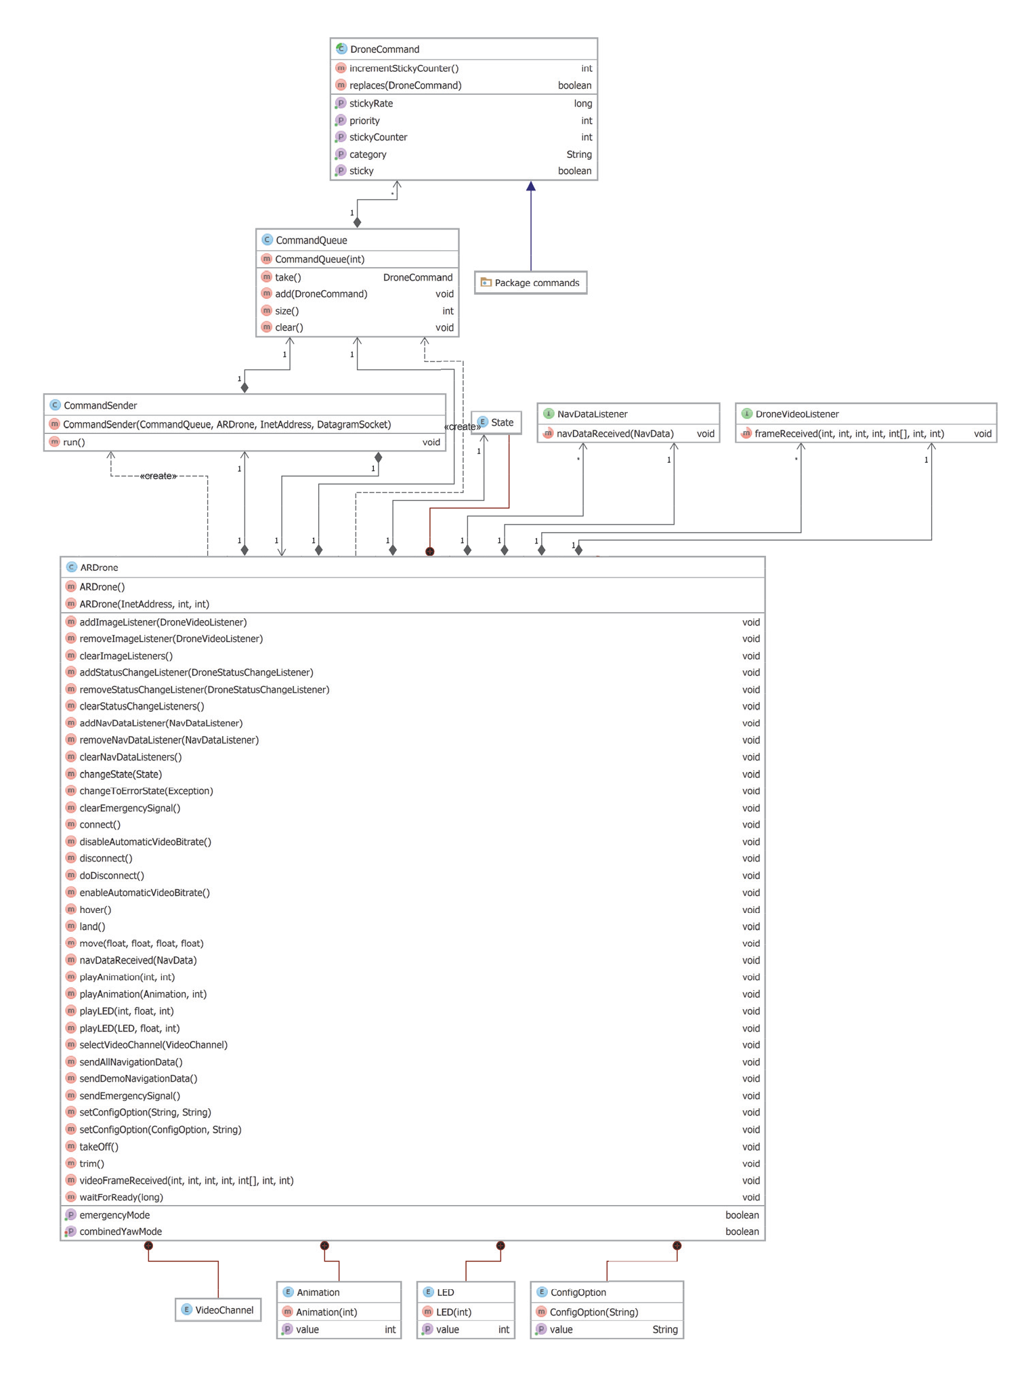

**UML - Class diagram**:

[חשוב לשים לב: מפאת חוסר מקום - חילקנו את המחלקות הקשורות למחלקת "ARDrone" ל-2 דיאגרמות]

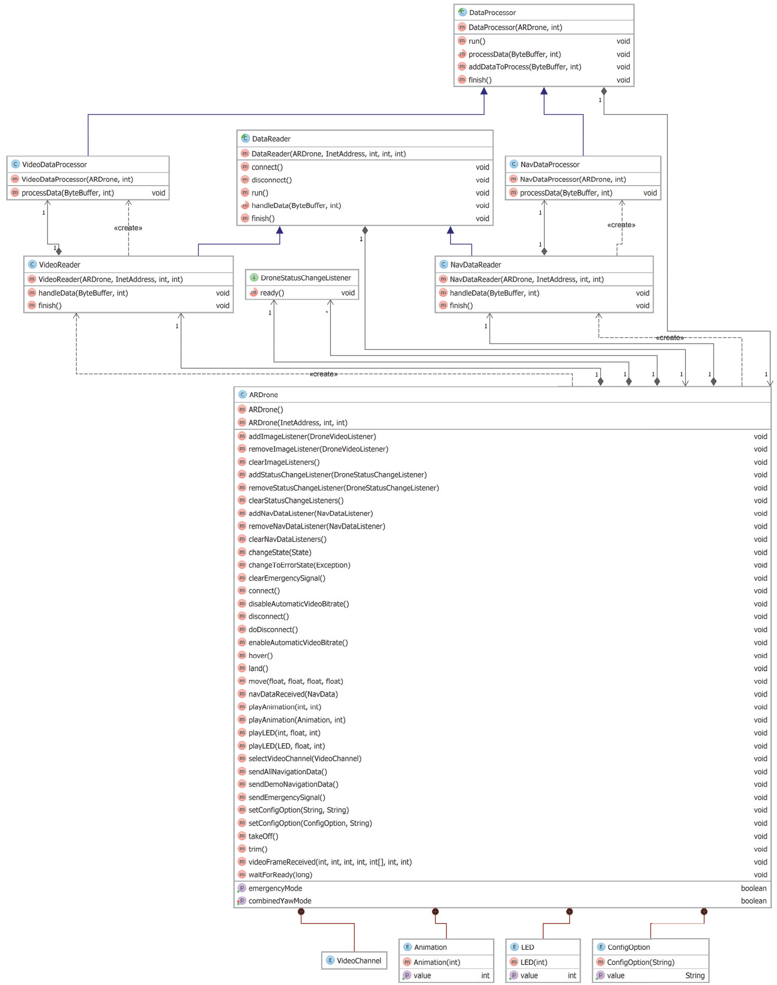

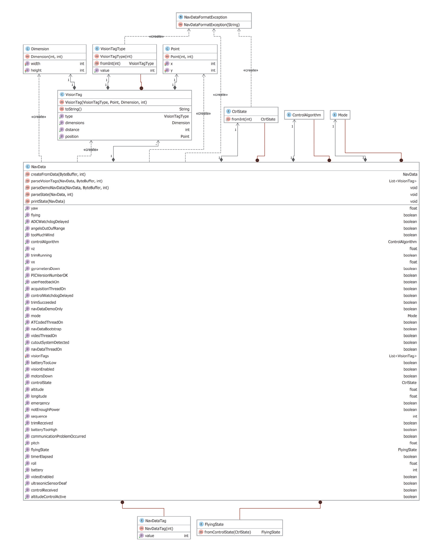

**פלטפורמת הפיתוח**

**האתגר הטכנולוגי ובחירת החומרה**

**בחירת מזל"ט**. חיפשנו את המזל"ט המתאים ביותר לצרכים שלנו, שיהיה קל משקל וקטן. בחרנו ב-AR.Drone 2 מבית Parrot. מפעיל המזל"ט מתחבר אליו באמצעות WiFi. בנוסף, המזל"ט שולח נתונים בזמן אמת אודות הטיסה (גובה, אוריינטציה, מהירות טיסה וכו'). למזל"ט מחוברות 2 מצלמות, קדמית ותחתונה. בעזרת נתוני הטיסה והמצלמות אנו יכולים לנתח בזמן אמת את התנהגות המטוס. למזל"ט האפשרות "להינעל" (Optic Flow) על אובייקט מסוים בקרקע, כך הוא יכול להישאר יציב במהלך הריחוף מעל האובייקט. בנוסף, AR.Drone 2 ניתן לתכנות, וקיים לכך תיעוד מלא ומפורט. כמו כן יש הרבה ספריות לשליטה במזל"ט ברחבי הרשת.

**בחירת בקר טיסה**. בקר הטיסה הינו המוח המקבל את כל הנתונים מהמזל"ט, מהסנסורים ומה-GPS, ומבצע את כל החישובים ע"מ לתת למזל"ט פקודות בכל זמן נתון. יש הרבה בקרים בשוק, ואנו היינו צריכים לבחור בקר שיענה על כל הדרישות: קל לתפעול, בעל ממדים קטנים, בעל דיוק וכוח עיבוד נתונים חזק.

|  |
| --- |
|  |
| PCDuino 2 |

התחלנו להתנסות ב-**PCDuino 2**, כרטיס המכיל בתוכו mini PC וגם Arduino. הוא יכול להריץ מערכת Android ואת מערכת ההפעלה Ubuntu, אך התכונות החזקות שבו לא התאימו לפרויקט.

המשכנו עם **Arduino uno**. בקר זה ענה לדרישותינו, אך רצינו להחליפו בבקר יותר קטן, שאינו נופל ממנו מבחינת כוח העיבוד. לכן בחרנו לעבוד עם **teensy 3.1v** - בקר קטן מאוד, שכוח העיבוד שלו עולה על כרטיסי ה‑Arduino.

|  |
| --- |
| https://www.pjrc.com/teensy/teensy31_front_small_green.jpg |
| teensy 3.1v |

**בחירת חיישני מרחק**. יש סוגים רבים של חיישני מרחק. התנסינו בשני סוגים:

1. **IR Sensor** - החיישן שולח קרן אור אינפרא אדום לאובייקט, והקרן מוחזרת לחיישן. החיישן מודד את זווית ההחזרה של קרן האור ומחשב את המרחק מהאובייקט.

|  |  |  |
| --- | --- | --- |
| C:\Users\Naor\Desktop\irVSultrasonic.jpg | | |
| Ultrasonic | vs | IR |

1. **Ultrasonic Sensor** - החיישן עובד על עיקרון דומה לרדאר או לסונאר, המעריכים את המרחק מהאובייקט על ידי פירוש ההדים מהרדיו או גלי הקול בהתאמה.

בחרנו את חיישני ה-**IR** (ראה תיאור המערכת) מכיוון שמצאנו דגם ספציפי מאוד קטן, מדויק יחסית, ומשקלו אפסי.

**בחירת רכיב GPS**. רכיב ה-GPS מהווה חלק מרכזי במערכת הניווט האוטונומי. כיום יש הרבה רכיבי GPS קטנים ומדויקים. אנו בחרנו את רכיב ה-**GPS u-blox MAX-7**. הוא מאוד מדויק, ובמודול שבחרנו קיים מצפן מובנה.

**שפת פיתוח וסביבת עבודה**

נושא זה מתחלק ל-2 חלקים:

1. פיתוח הקוד ל:Teensy 3.1.

הפיתוח נעשה בסביבת עבודה של Arduino עם תוסף שיש להתקין בשביל לעבוד עם הכרטיס החכם.

שפת תכנות: C.

1. פיתוח הקוד לטלפון החכם מבוסס Android.

הפיתוח נעשה ב:Eclipse ADT.

שפת תכנות: Java.

**אלגוריתמים**

נחלק את פעולות המזל"ט ל"מצבים" (mode) שונים:

1. מצב "קרקע"
2. מצב "המתנה"
3. מצב "טיסה אל היעד"
4. מצב "סכנה" (מיידית / לא מיידית)
5. מצב "התגברות על מכשול"

כל מצב מכיל מספר שלבים.

נחלק את המצבים לשלושה תרשימים:

תרשים מס' 1: תרשים זה מתאר את המזל"ט בתחילת התהליך: המזל"ט במצב "קרקע". לאחר בדיקת תקינות המזל"ט עובר למצב "המתנה". הריבוע המסומן באדום הינו מעבר לתרשימים הבאים (2-3)

תרשים מס' 2: תרשים זה מתאר את המצב "טיסה אל היעד", בהנחה שלא קיימים מכשולים בין נקודת המוצא לבין נקודת היעד.

חשוב לשים לב: ייתכן שבשלב ראשון לא יהיו מכשולים בדרך, ולכן נעבוד לפי תרשים זה. אך בהמשך התרשים ישנם מצבים המחזירים אותנו לשלב "התקבלה מטרה", ושלב זה מתפצל לשניים: ללא מכשולים (תרשים זה), ועם מכשולים (תרשים 3, מובא להלן).

תרשים מס' 3: תרשים זה מתאר את המצב "סכנה" (מיידית / לא מיידית), ואת המצב "התגברות על מכשול".

חשוב לשים לב: ייתכן שבשלב ראשון נגיע למכשול, ולכן נעבוד לפי תרשים זה. אך בהמשך התרשים ישנם מצבים המחזירים אותנו לשלב "התקבלה מטרה", ושלב זה מתפצל לשניים: כולל מכשולים (תרשים זה), וללא מכשולים (תרשים 2, הובא לעיל).

**ייתכנות**

האתגר העומד לפנינו בפרויקט זה הוא ליצור מערכת שניתן להרכיב אותה על מזל"ט, והוא יוכל לטוס מנקודה לנקודה בלי התערבות יד אדם, וגם יצליח להתחמק ממכשולים למרות שהוא טס בגובה נמוך.

אתגר זה מעורר מספר בעיות:

בעיה **ראשונה**: כיצד יגיב המזל"ט כאשר הוא מזהה מולו מכשול במרחק כלשהו?

תגובה ראשונית - לעצור. לאחר מכן ישנן כמה אפשרויות:

1. להסתובב 360 מעלות במקום ולמפות את השטח בנקודה שבה המזל"ט עומד. לאחר שיידע היכן נמצא המכשול, הוא יוכל לנווט ולעקוף אותו.
2. להסתובב לכיוון מוגדר מראש (לדוגמא, לצד שמאל), עד שהוא לא מזהה אף מכשול שעומד מולו. לאחר מכן המזל"ט ימשיך ישר כמה מטרים, יעצור ויכוון עצמו מחדש לכיוון הנקודה הבאה שעליו להגיע.
3. לטוס לצד המכשול עד שהוא מסתיים. כשהמכשול יסתיים המזל"ט יעצור ויכוון עצמו מחדש לכיוון הנקודה הבאה שעליו להגיע.

ייתכן שהאלגוריתם של ההימנעות ממכשולים לא יהיה יעיל במקרי קצה, ולכן נצטרך לשפר אותו בעזרת שינויי חומרה.

בעיה **שנייה**: חישוב המרחק והמיקום. המזל"ט אמור לזהות את מיקומו הנוכחי ולקבל נקודת GPS (latitude,longitude). על המזל"ט לחשב את הזווית בין הנקודה הנוכחית לנקודה הבאה, להסתובב כך שיהיה מול הנקודה ולהתחיל לטוס ישירות לנקודה. ייתכן שגורמים חיצוניים (כגון, רוח חזקה) ישפיעו על יעילות האלגוריתם ונאלץ להתחשב במקרי קצה אלו ולשפר את האלגוריתם.

בעיה **שלישית**: מיקום החיישנים על המזל"ט. ייתכן שהמיקום בו בחרנו להציב את החיישנים לא יכסה את כל מקרי הקצה, ועלול לגרום לאי זיהוי של מכשול שנמצא מול או לצידי המזל"ט ועלול להוביל להתרסקותו. במקרה כזה נאלץ לשנות את המיקום או להוסיף חיישנים.

בעיה **רביעית**: הנחתת המזל"ט במקרה חרום. כאשר המזל"ט יכנס למצב בעייתי (קליטת WiFi חלשה, התנהגות חריגה שלא לפי האלגוריתם), צריכה להיות אפשרות להנחית אותו בלחיצת כפתור.

עומדות לפנינו מספר אפשרויות לפתרון בעיה זו:

1. שימוש בטכנולוגית 3G. מכשיר הטלפון החכם יהיה מחובר באמצעות כרטיס sim לרשת, וכשהמכשיר מזהה שיחה נכנסת, הוא פוקד על המזל"ט לנחות באופן מיידי.
2. כשנכנסת שיחה, המזל"ט עולה לאוויר ומחכה למשימה. כשהשיחה מתנתקת (מסיבות שונות כמו: חוסר קליטה באזור או החלטת המפעיל להנחית אותו), המזל"ט ינחת באופן מיידי. (אפשרות זו הפוכה מהאפשרות הראשונה)
3. 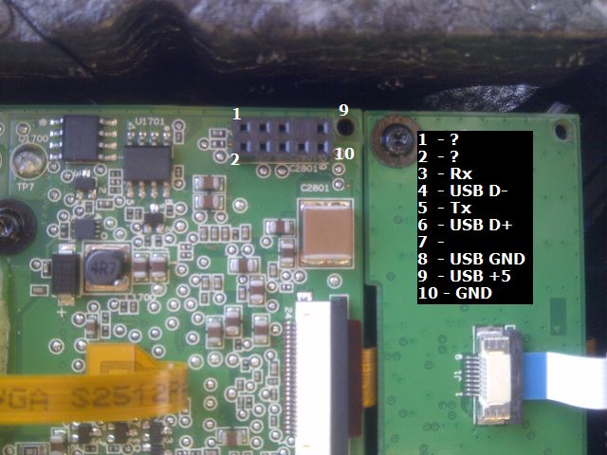לחבר למזל"ט RC receiver (חיבור פיזי ללוח של המזל"ט, ראה תמונה). כשמתקבלת תשדורת מסוימת, המזל"ט נוחת באופן מיידי.

**מימוש אב-טיפוס עובד**:

חיברנו את החיישנים ואת רכיב ה-Bluetooth לבקר. פלט החיישנים עובר ב:stream לאפליקציה שיצרנו בטלפון החכם. האפליקציה מקבלת את הנתונים ושולחת על פיהם פקודות למזל"ט.

לאחר מכן חיברנו גם את רכיב ה-GPS לבקר, וקיבלנו את הנתונים באפליקציה.

תמונות לדוגמא מתוך האפליקציה (גרסה ראשונית):

תמונה שמאלית מתארת מצב ללא מכשול.

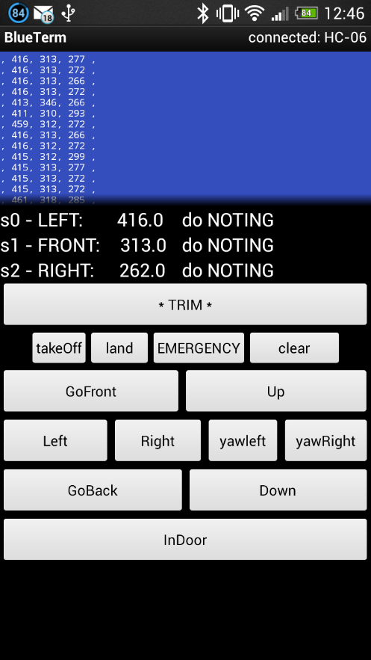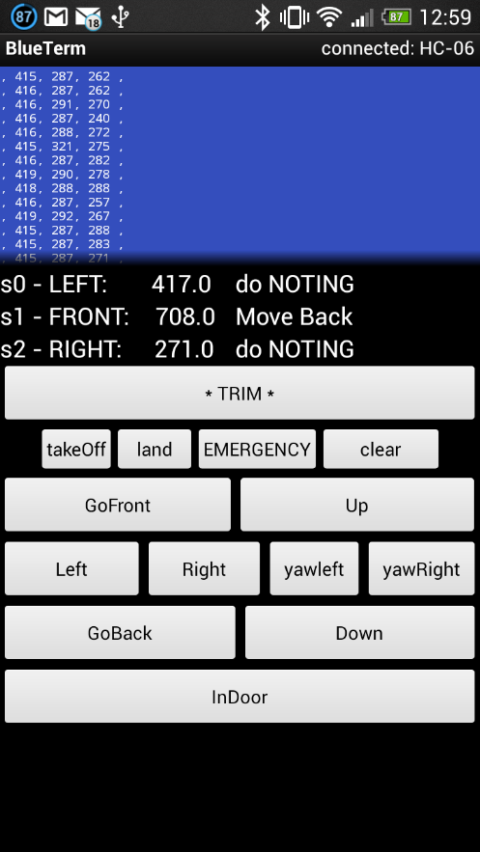תמונה ימנית מתארת זיהוי מכשול בחיישן הקדמי של המזל"ט (השינוי מסומן במסגרת אדומה).

**לוח זמנים**

|  |  |
| --- | --- |
| מועד אחרון לביצוע | מטלה |
| 30.01.15 | הגשה סופית להצעה לביצוע פרויקט |
|  |  |
| 31.03.15 | הצגת הפרויקט בגרסה ראשונית עובדת |
|  |  |
| 31.05.15 | הצגת פרויקט ביום הפרויקטים |
|  |  |
| 30.09.15 | הגשת המצגת, הפוסטר והציוד הנדרש |

**סקר ספרות**

1. **Project Name**: Node Copter

Control of the AR.Drone using node.js.

Nodecopter team create client protocol with Node.js, platform built on Chrome's JavaScript runtime for easily building fast, scalable network applications

**Link**: <http://www.nodecopter.com/>

1. **Project Name**: Autonomous People Tracking using Parrot AR-Drone 2.0

Using the front camera so that the plane will follow a certain character, People detection is done using Histogram of Gradient (HOG) feature and tracking with a particle filter.

**Link**: <https://www.youtube.com/watch?v=SJY1zxVtWsU>

1. **Project Name**: AR Drone Target Tracking with OpenCV - Optical Flow

Using optic flow to follow a signal

**Link**: <https://www.youtube.com/watch?v=C95bngCOv9Q>

1. **Project Name**: Helping Robots See

Explore computer-vision-based algorithms and machine-learning methods to help an ARDrone quad-rotor helicopter autonomously navigate

**Link**: <https://www.youtube.com/watch?v=o_O2o2ly-34&list=PL63FC304EF5263230&index=13>

1. **Project Name**: AR Drone Face Tracking

Quadcopter programmed to detect and follow a face. A Haar feature detector is used to identify a face and a camshift algorithm is used to track the face. A controller reorients the quadcopter to center the face within the video frame.

**Link**: <https://www.youtube.com/watch?v=VghVtljvWew>

1. **Project Name**: quadcopter project

Obstacle Avoidance System For Parrot AR.Drone Quadcopter, very good work with the IR sensors. Work with Node.js and JavaScript.

**Link**: <https://tsouthprojects.wordpress.com/category/2-quadcopter/>,

<https://www.youtube.com/watch?v=WUs2IV1kdU>

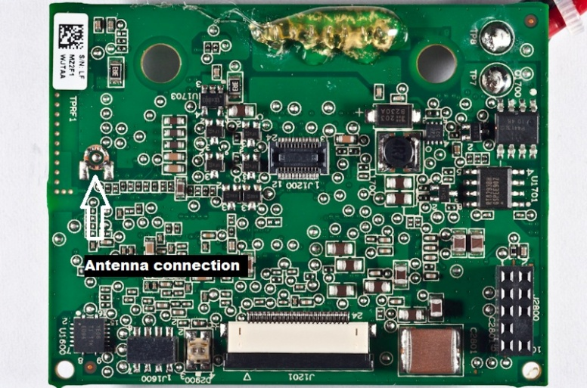

1. **Project Name**: Extended Wifi Signal

Antennae kit serves to increase wifi range and reliability. The antenna is connected directly to the drone and increases the WiFi range. It seems in Ardrone2 no antenna connector as in Ardrone 1.

**Link**: <http://ardroneshow.com/ar-drone-2-0-modded-main-board-wifi-antennae-kit/>

1. **Project Name**: Autonomous robotic plane flies indoors

The MIT researchers have completed a series of flight tests in which an autonomous robotic plane running their state-estimation algorithm successfully threaded its way among pillars in the parking garage under MIT’s State Center.

**Link**: <http://newsoffice.mit.edu/2012/autonomous-robotic-plane-flies-indoors-0810>

**Sensors**

1. **Sharp infrared IR ranger comparison**

Sharp infrared detectors and rangers boast a small package, very low power consumption and a variety of output options. In order to maximize each sensor's potential, it is important to understand how these types of IR sensors work, their effective ranges, and how to interface to them.

**Link:** <http://www.acroname.com/articles/sharp.html>

1. **Ultrasonic Sensors**

Datasheets, Application Notes, Pictures, & Other Documents

This site has tutorials on how to operate the sensors. In addition, there are programs that show how to work with Arduino cards.

**Link:** <http://www.maxbotix.com/downloads.htm>

**GPS**

1. **u-center GNSS evaluation software**

The u-center GNSS evaluation software provides a powerful tool for evaluation, performance analysis and configuration of u-blox GNSS receivers. Its unique flexibility makes the u-center GNSS evaluation software an invaluable tool for evaluation, analysis and configuration of u-blox GNSS receivers. u-blox GNSS receivers can be configured using the u-center evaluation software.

**Link:** <http://www.u-blox.com/en/evaluation-tools-a-software/u-center/u-center.html>

1. NMEA Parser - Java Language

Use for parse the GPS data.

Link: <https://github.com/HvB/UsbGps4Droid/blob/master/src/org/broeuschmeul/android/gps/nmea/util/NmeaParser.java>